BERITA ACARA SERAH TERIMA INVENTARIS
PT. PINANG BARA ADIPRATAMA
Wisma JPC, Jl. Mampang Prapatan Raya No.20

No. Dokumen : IT/BAST/2025/04/04
No. Inventaris : 2024/LP01.01/WSRPBA
DEPARTEMEN GA-IT

Hari ………………, ……. ………… 2025
Telah diserahkan inventaris sebagai berikut :
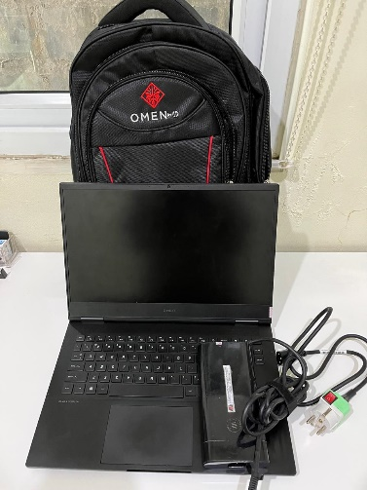
- LAPTOP HP OMEN Gaming L 16-wf0097nr Rfrbd US PC (7L981UAR) (1 UNIT)
  - Processor : Intel® Core™ i7-13700HX (16 core / 24 thread, hingga 5.0 GHz, 30 MB L3 Cache)
  - Display : 16.1″ QHD (2560 x 1440), IPS, 240 Hz refresh rate, 3 ms response time, anti-glare, 300 nits, 100% sRGB
  - RAM : 16 GB DDR5-4800 MHz (2×8 GB, dapat di-upgrade hingga 32 GB)
  - Storage : 1 TB PCIe Gen4 NVMe TLC M.2 SSD
  - SN : CND34407FK
  - Warna : Grey
- Charger Laptop (1 Unit)
- Tas Laptop (1 Unit)

Kepada :
Nama : Bagus Putra
Posisi : Mine Plane Engineer
NIK :

Notes :
Laptop Inventaris Untuk Karyawan Baru PT PBA.

BERITA ACARA SERAH TERIMA INVENTARIS
Menerima,

Bagus Putra
Menyerahkan,

Ali Rakhman
Mengetahui,

Saibun K Sirait
Menyetujui,

Bramantya Zain

PT. PINANG BARA ADIPRATAMA
Wisma JPC, Jl. Mampang Prapatan Raya No.20

No. Dokumen : IT/BAST/2025/04/04
No. Inventaris : 2024/LP01.01/WSRPBA
DEPARTEMEN GA-IT

Hari ………………, ……. ………… 2025
Telah diserahkan inventaris sebagai berikut :
- LAPTOP HP OMEN Gaming L 16-wf0097nr Rfrbd US PC (7L981UAR) (1 UNIT)
  - Processor : Intel® Core™ i7-13700HX (16 core / 24 thread, hingga 5.0 GHz, 30 MB L3 Cache)
  - Display : 16.1″ QHD (2560 x 1440), IPS, 240 Hz refresh rate, 3 ms response time, anti-glare, 300 nits, 100% sRGB
  - RAM : 16 GB DDR5-4800 MHz (2×8 GB, dapat di-upgrade hingga 32 GB)
  - Storage : 1 TB PCIe Gen4 NVMe TLC M.2 SSD
  - SN : CND34407FK
  - Warna : Grey
- Charger Laptop (1 Unit)
- Tas Laptop (1 Unit)

Kepada :
Nama : Bagus Putra
Posisi : Mine Plane Engineer
NIK :

Notes :
Laptop Inventaris Untuk Karyawan Baru PT PBA.

Menerima,

Bagus Putra
Menyerahkan,

Ali Rakhman
Mengetahui,

Saibun K Sirait
Menyetujui,

Bramantya Zain

